606通信协议

通信协议

数据帧格式

发送
- B0 | - B1 | - B2 | - B3 ~ BN-1 | - BN
- 帧头 | - 长度 | - 命令 | - 数据 | - 帧尾
- 1、帧头：0x5E
- 2、长度：表示命令和数据的长度(N-2)
- 3、命令：表示发送指令的用途
- 4、数据：具体通信的内容
- 5、帧尾：0x0D

应答
- B0 | - B1 | - B2 | - B3 ~ BN-1 | - BN
- 帧头 | - 长度 | - 命令 | - 数据 | - 帧尾
- 1、帧头：0x5F
- 2、长度：表示命令和数据的长度(N-2)
- 3、命令：表示应答的命令
- 4、数据：具体通信的内容
- 5、帧尾：0x0D

数据帧说明

帧头
- 上位机发送帧头：0x5E
- 模块应答帧头：0x5F
- 注1：如无特殊说明，文档一般采用16 进制数，例如0x7F。
- 注2：为了简化上位机接收处理，模块主动上传也采用应答的格式。

命令
- 数据默认使用大端模式，高字节在前，低字节在后。

通讯指令

读取版本号(0x54)

发送：上位机→606
- B0 | - B1 | - B2 | - - | - BN
- 帧头 | - 长度 | - 命令 | - - | - 帧尾
- 0x5E | - 0X01 | - 0X54 | - - | - 0X0D

应答：606→上位机
- B0 | - B1 | - B2 | - B3-B4 | - BN
- 帧头 | - 长度 | - 命令 | - 数据 | - 帧尾
- 0x5F | - 0X03 | - 0X54 | - 1.版本号 | - 0X0D
- 说明2：版本号统一采用Vx.x 格式，主版本号+次版本号使用16 进制表示。例如
- V4.3 表示为0x04 0x03，V1.2表示为0x01 0x02。

获取温湿度(0x41)

发送：上位机→606
- B0 | - B1 | - B2 | - - | - BN
- 帧头 | - 长度 | - 命令 | - - | - 帧尾
- 0x5E | - 0X01 | - 0X41 | - - | - 0X0D

应答：606→上位机
- B0 | - B1 | - B2 | - B3-B6 | - BN
- 帧头 | - 长度 | - 命令 | - 数据 | - 帧尾
- 0x5F | - 0X05 | - 0X41 | - 温度  - 湿度 | - 0X0D
- 数据说明：
- 序列 | - 内容
- B3 | - 温度H
- B4 | - 温度LL
- B5 | - 湿度H
- B6 | - 湿度L

身高开始测量(0x42)

发送：上位机→606
- B0 | - B1 | - B2 | - - | - BN
- 帧头 | - 长度 | - 命令 | - - | - 帧尾
- 0x5E | - 0X01 | - 0X42 | - - | - 0X0D

应答：606→上位机
- B0 | - B1 | - B2 | - B3-B5 | - BN
- 帧头 | - 长度 | - 命令 | - 数据 | - 帧尾
- 0x5F | - 0X04 | - 0X42 | - 身高  - 身高状态 | - 0X0D
- 数据说明：
- 序列 | - 内容
- B3 | - 身高H位
- B4 | - 身高L位
- B5 | - 身高测量状态  - 0x00测量中  - 0x01测量完成  - 0x02测量失败

- 身高=((B3<<8)|B4)/10 单位cm。例：B3=44,B4=8E,身高=1755/10=175.5CM。

体重开始测量(0x43)

发送：上位机→606
- B0 | - B1 | - B2 | - - | - BN
- 帧头 | - 长度 | - 命令 | - - | - 帧尾
- 0x5E | - 0X01 | - 0X43 | - - | - 0X0D

应答：606→上位机
- B0 | - B1 | - B2 | - B3-B5 | - BN
- 帧头 | - 长度 | - 命令 | - 数据 | - 帧尾
- 0x5F | - 0X04 | - 0X43 | - 体重  - 体重测量状态 | - 0X0D
- 数据说明：
- 序列 | - 内容
- B3 | - 体重H位
- B4 | - 体重L位
- B5 | - 体重测量状态  - 0x00测量中  - 0x01测量完成  - 0x02测量失败

- 体重=((B3<<8)|B4)/10 单位cm。例：B3=02,B4=EE,体重=755/10=75.5kg。

体脂开始测量(0x44)

发送：上位机→606
- B0 | - B1 | - B2 | - B3-B8 | - BN
- 帧头 | - 长度 | - 命令 | - 数据 | - 帧尾
- 0x5E | - 0X07 | - 0X44 | - 身高  - 体重  - 性别  - 年龄 | - 0X0D

应答：606→上位机
- B0 | - B1 | - B2 | - B3-B36 | - BN
- 帧头 | - 长度 | - 命令 | - 数据 | - 帧尾
- 0x5F | - 0X23 | - 0X44 | - 1.人体成分 | - 0X0D
- 发送数据说明：
- 序列 | - 内容
- B3 | - 身高H
- B4 | - 身高L
- B5 | - 体重H
- B6 | - 体重L
- B7 | - 性别  - 0x00男  - 0x01女
- B8 | - 年龄
- 接收数据说明

- 序列 | - 内容
- B3 | - BodyFatPercentage_H
- B4 | - BodyFatPercentage_L
- B5 | - FatMass_H
- B6 | - FatMass_L
- B7 | - asalMetabolicRate_H
- B8 | - asalMetabolicRate_L
- B9 | - BodyWaterPercentage_H
- B10 | - BodyWaterPercentage_L
- B11 | - BodyWaterPercentageScore_H
- B12 | - BodyWaterPercentageScore_L
- B13 | - SkeletalMuscleRateScore_H
- B14 | - SkeletalMuscleRateScore_L
- B15 | - VisceralIndex_H
- B16 | - VisceralIndex_L
- B17 | - VisceralIndexScore_H
- B18 | - VisceralIndexScore_L
- B19 | - BoneMineralContent_H
- B20 | - BoneMineralContent_L
- B21 | - BoneMineralContentScore_H
- B22 | - BoneMineralContentScore_L
- B23 | - ExtracellularFluid_H
- B24 | - ExtracellularFluid_L
- B25 | - IntracellularFluid_H
- B26 | - IntracellularFluid_L
- B27 | - TotalWater_H
- B28 | - TotalWater_L
- B29 | - Protein_H
- B30 | - Protein_L
- B31 | - InorganicSalt_H
- B32 | - InorganicSalt_L
- B33 | - BodyAge_H
- B34 | - BodyAge_L
- B35 | - ComprehensiveScore_H
- B36 | - ComprehensiveScore_L

视力开始测量(0x45)

发送：上位机→606
- B0 | - B1 | - B2 | - - | - BN
- 帧头 | - 长度 | - 命令 | - - | - 帧尾
- 0x5E | - 0X01 | - 0X45 | - - | - 0X0D

应答：606→上位机
- B0 | - B1 | - B2 | - B3-B6 | - BN
- 帧头 | - 长度 | - 命令 | - 数据 | - 帧尾
- 0x5F | - 0X05 | - 0X45 | - 左眼视力  - 右眼视力 | - 0X0D
- 数据说明：
- 序列 | - 内容
- B3 | - 左眼视力H位
- B4 | - 左眼视力L位
- B5 | - 右眼视力H位
- B6 | - 右眼视力L位

色盲开始测量(0x46)

发送：上位机→606
- B0 | - B1 | - B2 | - - | - BN
- 帧头 | - 长度 | - 命令 | - - | - 帧尾
- 0x5E | - 0X01 | - 0X45 | - - | - 0X0D

应答：606→上位机
- B0 | - B1 | - B2 | - B3-B7 | - BN
- 帧头 | - 长度 | - 命令 | - 数据 | - 帧尾
- 0x5F | - 0X06 | - 0X45 | - 左眼视力  - 右眼视力 | - 0X0D
- 数据说明：
- 序列 | - 内容
- B3 | - 红绿色盲
- B4 | - 红色色盲
- B5 | - 绿色色盲
- B6 | - 紫色色盲
- B7 | - 黄色色盲
- 说明：B3=0X01说明为红绿色盲，B3=0x00 说明不是红绿色盲。

身高体重开始测量(0x47)

发送：上位机→606
- B0 | - B1 | - B2 | - - | - BN
- 帧头 | - 长度 | - 命令 | - - | - 帧尾
- 0x5E | - 0X01 | - 0X47 | - - | - 0X0D

应答：606→上位机
- B0 | - B1 | - B2 | - B3-B8 | - BN
- 帧头 | - 长度 | - 命令 | - 数据 | - 帧尾
- 0x5F | - 0X07 | - 0X47 | - 身高  - 身高状态  - 体重  - 体重测量状态 | - 0X0D
- 数据说明：
- 序列 | - 内容
- B3 | - 身高H位
- B4 | - 身高L位
- B5 | - 身高测量状态  - 0x00测量中  - 0x01测量完成  - 0x02测量失败
B6 | 体重H位
B7 | 体重L位
B8 | - 体重测量状态  - 0x00测量中  - 0x01测量完成  0x02测量失败

- 身高=((B3<<8)|B4)/100 单位cm。例：B5=44,B6=8E,身高=17550/100=175.50CM。
- 体重=((B3<<8)|B4)/100 单位kg。例：B3=02,B4=EE,体重=755/100=75.50kg。

音量设置(0x4F)

发送：上位机→606
- B0 | - B1 | - B2 | - B3 | - BN
- 帧头 | - 长度 | - 命令 | - 命令 | - 帧尾
- 0x5E | - 0X02 | - 0X4F | - 要设置的音量 | - 0X0D

应答：606→上位机
- B0 | - B1 | - B2 | - B3 | - BN
- 帧头 | - 长度 | - 命令 | - 数据 | - 帧尾
- 0x5F | - 0X02 | - 0X4F | - 当前音量 | - 0X0D
- 发送数据说明：
- 序列 | - 内容
- B3 | - 0x00-0x05,0xFF为查询
- 接收数据说明：
- 序列 | - 内容
- B3 | - 0x00-0x0，对应音量0-5

亮度设置(0x50)

发送：上位机→606
- B0 | - B1 | - B2 | - B3 | - BN
- 帧头 | - 长度 | - 命令 | - 命令 | - 帧尾
- 0x5E | - 0X02 | - 0X50 | - 要设置的亮度 | - 0X0D

应答：606→上位机
- B0 | - B1 | - B2 | - B3 | - BN
- 帧头 | - 长度 | - 命令 | - 数据 | - 帧尾
- 0x5F | - 0X02 | - 0X50 | - 当前亮度 | - 0X0D
- 发送数据说明：
- 序列 | - 内容
- B3 | - 0x00-0x05,0xFF为查询
- 接收数据说明：
- 序列 | - 内容
- B3 | - 0x00-0x0，对应亮度0-5

时间设置(0x51)

发送：上位机→606
- B0 | - B1 | - B2 | - B3-B7 | - BN
- 帧头 | - 长度 | - 命令 | - 命令 | - 帧尾
- 0x5E | - 0X06 | - 0X51 | - 日期  - 时间 | - 0X0D

应答：606→上位机
- B0 | - B1 | - B2 | - B3 | - BN
- 帧头 | - 长度 | - 命令 | - 数据 | - 帧尾
- 0x5F | - 0X06 | - 0X51 | - 日期  - 时间 | - 0X0D
- 发送数据说明：
- 序列 | - 内容
- B3 | - 年
- B4 | - 月
- B5 | - 日
- B6 | - 时
- B7 | - 分
- 接收数据说明：
- 序列 | - 内容
- B3 | - 年
- B4 | - 月
- B5 | - 日
- B6 | - 时
- B7 | - 分
- 说明： 19 06 05 01 02 对应 2025年6月5日1点2分。

打印设置(0x52)

发送：上位机→606
- B0 | - B1 | - B2 | - B3 | - BN
- 帧头 | - 长度 | - 命令 | - 命令 | - 帧尾
- 0x5E | - 0X02 | - 0X52 | - 打印功能开关 | - 0X0D

应答：606→上位机
- B0 | - B1 | - B2 | - B3 | - BN
- 帧头 | - 长度 | - 命令 | - 数据 | - 帧尾
- 0x5F | - 0X02 | - 0X52 | - 当前打印功能开关 | - 0X0D
- 发送数据说明：
- 序列 | - 内容
- B3 | - 0x00/0x010，0xFF为查询
- 接收数据说明：
- 序列 | - 内容
- B3 | - 0x00/0x010，对应亮度0-5
- 说明0x00为关，0x01为开。

打印（结束测量）(0x53)

发送：上位机→606
- B0 | - B1 | - B2 | - - | - BN
- 帧头 | - 长度 | - 命令 | - - | - 帧尾
- 0x5E | - 0X01 | - 0X53 | - - | - 0X0D

应答：606→上位机
- B0 | - B1 | - B2 | - - | - BN
- 帧头 | - 长度 | - 命令 | - - | - 帧尾
- 0x5F | - 0X03 | - 0X53 | - - | - 0X0D

身高标定1(0x55）

发送：上位机→606
- B0 | - B1 | - B2 | - B3-B4 | - BN
- 帧头 | - 长度 | - 命令 | - 命令 | - 帧尾
- 0x5E | - 0X02 | - 0X55 | - 身高标定点1 | - 0X0D

应答：606→上位机
- B0 | - B1 | - B2 | - B3-B4 | - BN
- 帧头 | - 长度 | - 命令 | - 数据 | - 帧尾
- 0x5F | - 0X02 | - 0X55 | - 身高标定点1内码 | - 0X0D
- 发送数据说明：
- 序列 | - 内容
- B3 | - 身高标定点1_H
- B4 | - 身高标定点1_L
- 接收数据说明：
- 序列 | - 内容
- B3 | - 身高标定点1内码_H
- B4 | - 身高标定点1内码_L

身高标定2(0x56)

发送：上位机→606
- B0 | - B1 | - B2 | - B3-B4 | - BN
- 帧头 | - 长度 | - 命令 | - 命令 | - 帧尾
- 0x5E | - 0X02 | - 0X56 | - 身高标定点1 | - 0X0D

应答：606→上位机
- B0 | - B1 | - B2 | - B3-B4 | - BN
- 帧头 | - 长度 | - 命令 | - 数据 | - 帧尾
- 0x5F | - 0X02 | - 0X56 | - 身高标定点1内码 | - 0X0D
- 发送数据说明：
- 序列 | - 内容
- B3 | - 身高标定点1_H
- B4 | - 身高标定点1_L
- 接收数据说明：
- 序列 | - 内容
- B3 | - 身高标定点1内码_H
- B4 | - 身高标定点1内码_L

红外（0x5A）

应答：606→上位机
- B0 | - B1 | - B2 | - B3-B6 | - BN
- 帧头 | - 长度 | - 命令 | - 数据 | - 帧尾
- 0x5F | - 0X05 | - 0X41 | - 红外信号 | - 0X0D
- 数据说明：
- 序列 | - 内容
- B3 | - 地址码
- B4 | - 地址码反码
- B5 | - 命令码
- B6 | - 命令码反码

串口isp烧录

软件
项目首页 - GigaDeviceMCUISP编程工具:本仓库提供了一个用于GigaDevice MCU（微控制器单元）的ISP（In-System Programming）编程工具，版本为V3.0.2.5782。该工具允许用户通过串口对GD产品进行程序下载。 - GitCode
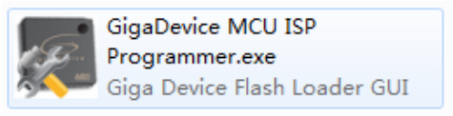
使用GD32官方的ISP软件GigaDevice MCU ISP Programmer.exe

isp下载
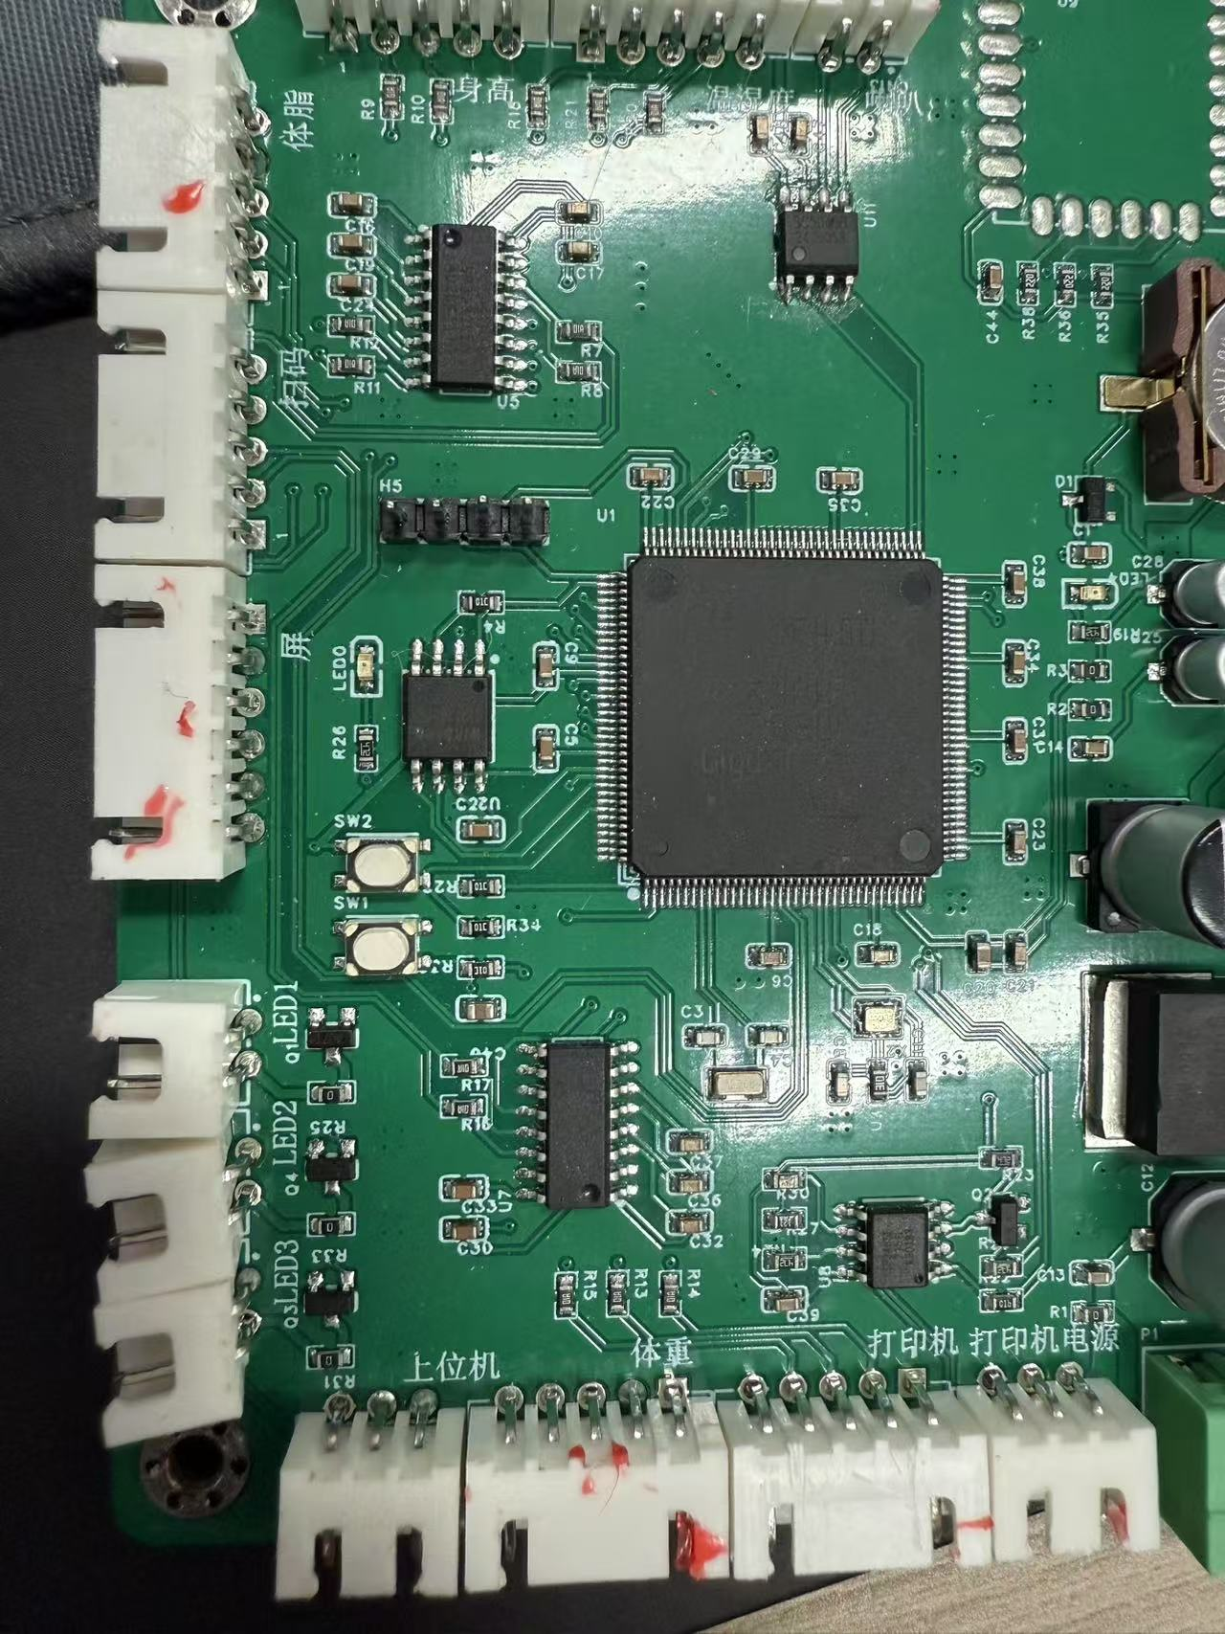
RESET
BOOT0
1）拉高Boot0（按下sw2）
2）复位（按下sw1复位按钮）
打开软件，选择串口（波特率38400）
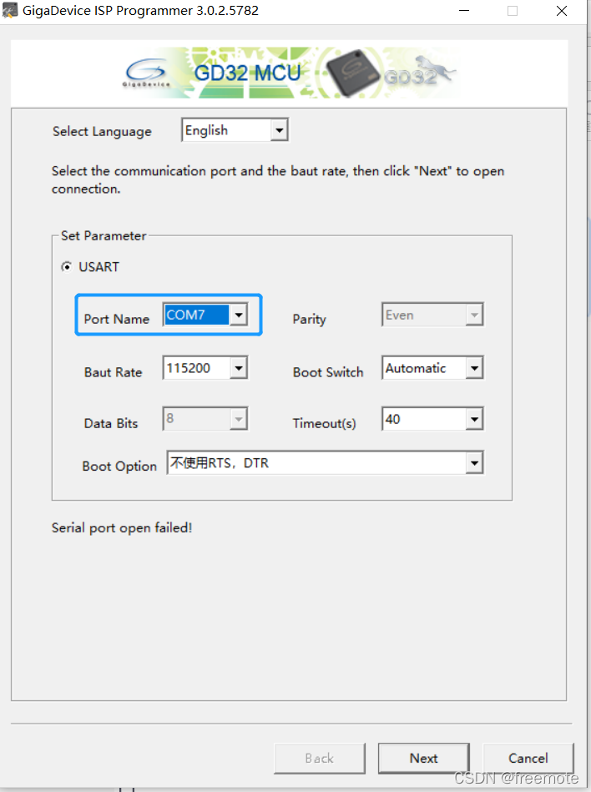
4）下一步，进入ISP模式：
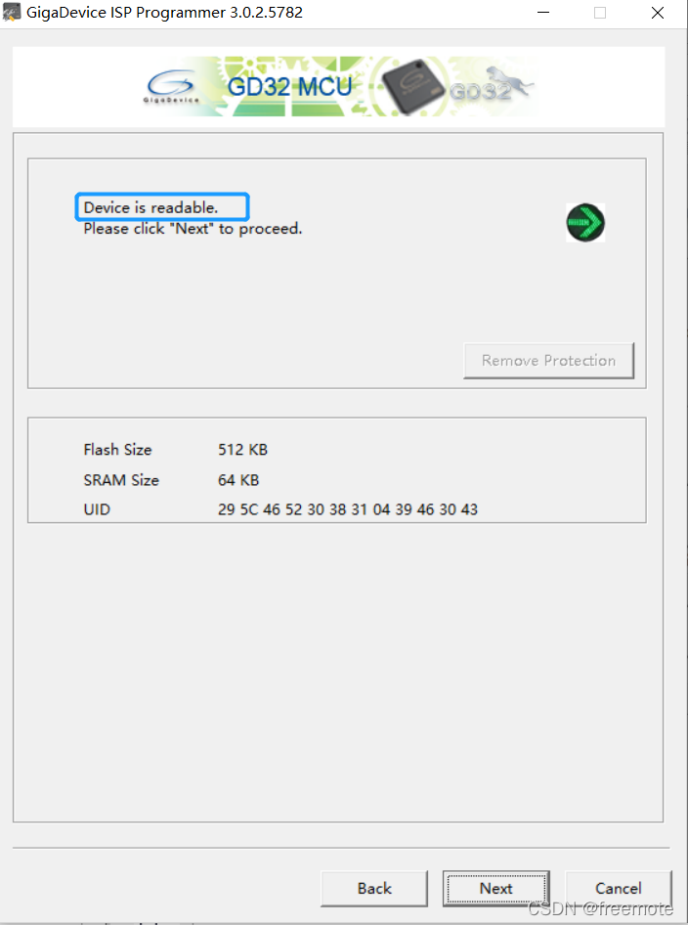
如果提示“Device is readable”，表示已经进入了ISP模式。
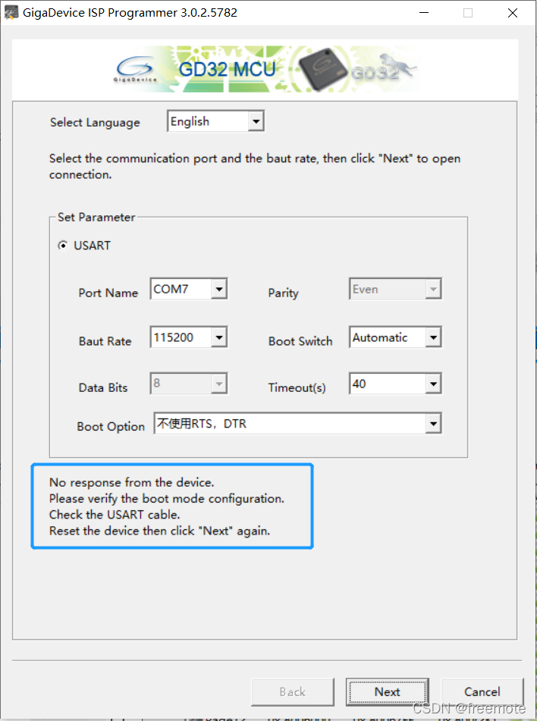
如果提示“No response from the device”，则表示没有进入ISP模式，需要检查boot引脚设置或者断电再重新上电。
5）下一步，软件自动识别设备，这里识别出是GD32F450
6）下一步，选择操作，在这一步，可以选择擦除、从设备读取程序、使能保护、选项字编辑等：
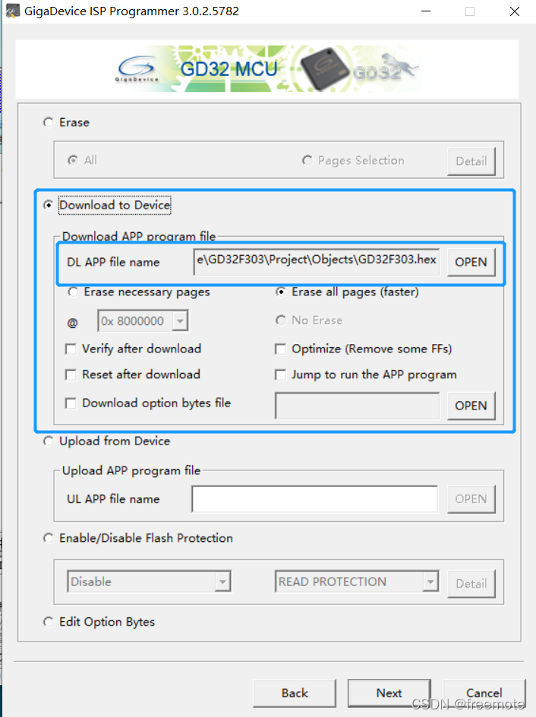
7）下一步，执行操作：
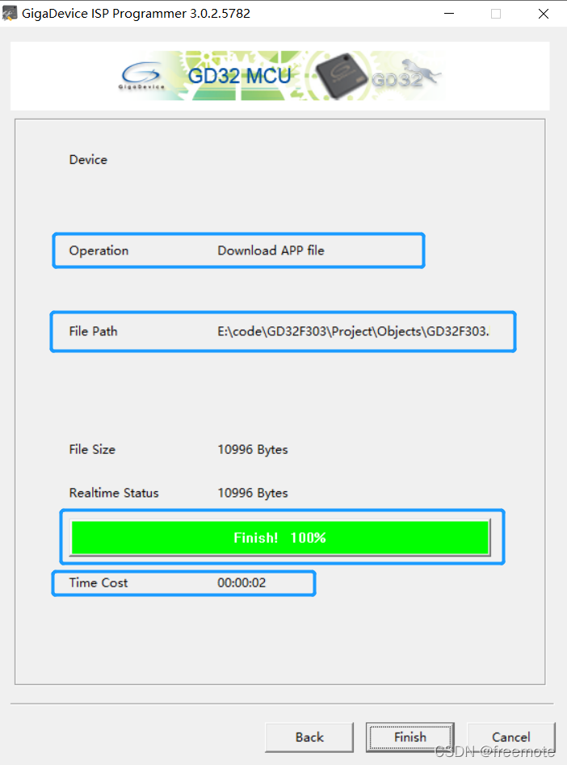
如果上一步选择了下载程序，在本步就可以看到下载成功

